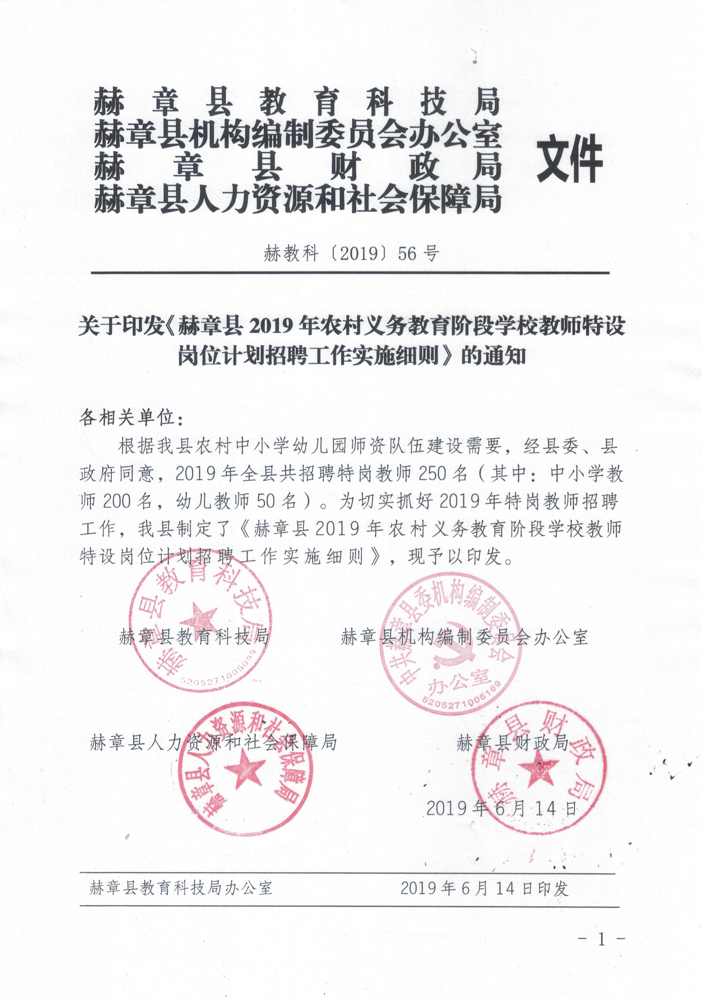

赫章县2019年农村义务教育阶段学校教师
特设岗位计划招聘工作实施细则

根据《省教育厅关于印发贵州省2019年农村义务教育阶段学校教师特设岗位计划招聘办法的通知》（黔教师发〔2019〕 79号）、《市教育局 市委机构编制委员会办公室 市财政局 市人力资源和社会保障局关于印发〈毕节市2019年农村义务教育阶段学校教师特设岗位计划实施方案〉的通知》（毕教发〔2019〕91号）和《毕节市教育局关于印发毕节市2019年农村义务教育阶段学校教师特设岗位计划招聘实施细则的通知》（毕教发〔2019〕92号）规定，为保质保量完成我县“特岗计划”招聘任务，结合我县实际，制定本实施细则。
一、招聘对象和条件
（一）国家“特岗计划”招聘对象和条件
1.以取得相应学科类别教师资格（即报考小学岗位须取得小学及以上与报考学科一致的教师资格；报考初中岗位须取得初中及以上与报考学科一致的教师资格。下同）的普通高校本科应往届毕业生为主，特殊情况可适当招聘取得相应学科类别教师资格的普通高等师范院校专科应往届毕业生。
以上报考人员所学专业与报考学科须一致或相近（参照教育部公布的有关普通高等学校专业目录），年龄要求在30岁以下（1989年6月1日后出生）。
2.对已取得2019年“硕师计划”研究生免推资格的贵州大学、贵州师范大学应届本科毕业生，提前招聘为国家“特岗计划”教师。
（二）县级“特岗计划”只招聘幼儿园教师，招聘对象和条件
1.已取得幼儿教师资格的高等师范院校本、专科学前教育（含幼儿教育）专业毕业生为主，可招部分取得幼儿教师资格的中等师范学校学前教育（含幼儿教育）和中等职业学校学前教育（含幼儿教育）专业毕业生。
2.年龄要求在30岁以下（1989年6月1日后出生）。身体健康，符合幼儿教师有关基本条件。
（三）招聘范围
国家级“特岗计划”面向全国招聘，县级“特岗计划”面向本县户籍生源招聘。
（四）以下人员不属招聘对象
1.曾因犯罪受过刑事处罚的人员和曾被辞退或开除公职的人员，或有其他严重违法违纪行为的人员；
2.违反计划生育政策的人员；
3.在编教师（含2016、2017和2018年的特岗教师）。
二、招聘名额及学科设置
国家“特岗计划”名额200名，县级“特岗计划”名额50名，合计250名（具体学科设置见附件1）。
三、招聘原则
（一）教师招聘坚持“公开、公平、自愿、择优”和“三定”（定乡镇、定学校、定岗位）的原则。
（二）优先招聘报考学科与所学专业一致的普通高校本科毕业生。
（三）为加强我县双语教育，可招聘部分具备民族语言特长的考生到相应学校任教。
（四）招聘的教师安排在县以下（不含县城所在地）农村中小学校(园)，“硕师计划”毕业生安排在农村乡（镇）初中。
（五）“特岗计划”招聘的教师聘期为三年，聘期内同样纳入本县教师队伍管理。
四、招聘程序
特岗教师招聘按照公布招聘岗位、网上报名、资格审查、考试、体检、录取、签订合同、政审、岗前培训等程序进行。
招聘分两个阶段进行。第一阶段只招聘符合报考条件（含国家“特岗计划”和县“特岗计划”）的普通高校本科应往届毕业生（报考学科须与所学专业一致）。第二阶段招聘其他符合条件的人员，报考学科须与所学专业一致或相近。第一阶段招聘结束后，公布第二阶段招聘岗位，进入第二阶段招聘。
招聘考试分为笔试和面试。第一阶段的考试免笔试，只设面试；第二阶段的考试设笔试和面试。笔试由省统一组织。笔试的考务、阅卷、成绩统计，以及面试、体检和录取等工作由市教育局负责组织。
第一、二阶段报名均采用先网上注册报名，然后现场审核确认的方式进行。符合报考条件的人员在报名截止时间前登录“贵州省特岗教师招聘报名系统”（117.135.237.12:8080）进行注册报名。报名成功后，须在系统上自行下载打印《贵州省2019年农村义务教育阶段学校教师特设岗位计划招聘报名表》（见附表2）。相关资讯可关注“贵州教育厅门户网（ http://www.gzsjyt.gov.cn/）和贵州省教育厅唯一官方公众号“贵州教育发布”（微信号：guizhou _edu）；毕节市招考资讯请关注“毕节教育云”网站（http://bjjy.gov.cn）“公告窗口”及微信号“毕节市教师发展中心”（bjsjsfzzx8224396）相关提示。
（一）第一阶段招聘办法（免笔试人员的招聘）
1.报名
“网上注册报名”时间：2019年6月21-23日。
“现场审核确认”时间：2019年6月24-26日。
符合本阶段报名条件的人员，完成“网上注册报名”后，在“现场审核确认”时间内（每天上午8:30至下午18:00，6月26日下午18:00后不再受理现场审核材料），必须由本人现场提供以下材料（材料不齐者不审核，代报不审核）原件和复印件（复印件由报名点留存）到毕节市特岗报名点——毕节市洪山路毕节市实验高中校园内老教学楼，在赫章县报名窗口现场审核报名，未在网上注册报名成功者，现场不予受理。“硕师计划”报考人员不需在网上注册报名和到现场确认（签约时再提供审核材料）。
（1）本人有效居民身份证（报考县级“特岗计划”的还需提供本人属“赫章县户籍的证明”或高校录取前属“赫章县户籍的户口薄”原件和复印件）。
（2）应届毕业生须提供学生证和普通高校毕业生就业推荐表或毕业证书；往届毕业生须提供毕业证书及学信网上打印的电子学历注册备案表。
（3）相应教师资格证书。针对在2019年春季已申请了教师资格认定但尚未取得教师资格证书的报考人员，可暂时提供中国教师资格网已申请认定教师资格且数据状态为确认通过的截图证明及符合办证条件的主要佐证材料。但在今年8月份岗前培训前，必须提供相应教师资格证书复审。
（4）《贵州省2019年农村义务教育阶段学校教师特设岗位招聘报名表》和本人近期1寸同底免冠照片3张（报考人员上传报名系统照片标准为1寸同底免冠照，图片质量不低于150*200像素点，图片大小不得超过2MB）。
（5）已婚人员必须出具乡（镇、街道）计生或民政部门盖章并签有“未违反计划生育政策”字样的证明（证明模式见附件3）。
2．资格审查
县教育科技局对报考者进行资格初审后，再进行复审并报市教育局师资科审核通过，进入面试程序。
3．面试及体检
面试时间：2019年6月29-30日。面试的具体办法及评分标准见届时毕节教育云和毕节市教师发展中心微信公众号发布的面试方案。
体检时间：2019年7月2-3日。体检医院、具体时间和要求见届时公布在毕节教育云和毕节市教师发展中心微信公众号上的体检通知。
4．录取、签约
面试及体检均合格者方可进入录取程序。录取原则按照从高分到低分录取，未完成招聘任务出现空缺岗位，可在报考本县且面试成绩合格人员中按高分到低分依次递补，未体检人员须经体检合格，可参加补录。录取工作由市教育局负责。签约时间为2019年7月5日，具体地点要求见届时市教育局公布的签约方案。凡在规定时间内未到指定地点签约的考生，视为自动放弃录取资格。被录取人员（含“硕师计划”毕业生）在岗前培训时，仍未取得毕业证和相应教师资格证书的，其签订的聘任合同自然解除。
录取签约名单经省审核后于7月11日后，在“贵州教育厅门户网”（http://www.gzsjyt.gov.cn/）和贵州省教育厅唯一官方公众号“贵州教育发布”（微信号：guizhou _edu）公布，同时公布在“毕节教育云”网站“公告窗口”及“毕节市教师发展中心”微信号。
（二）第二阶段招聘办法
1．报名
“网上注册报名”时间：2019年7月15-17日。
“现场审核确认”时间：2019年7月20-21日。
符合本阶段报名条件的人员，完成“网上注册报名”后，在现场审核确认时间内（每天上午8:30至下午18:00，7月21日下午18:00后不再受理现场审核材料），必须由本人现场提供以下材料（材料不齐者不审核，代报不审核）原件和复印件（复印件由报名点留存）到毕节市洪山路毕节市实验高中校园内老教学楼赫章县审核点进行现场审核。未在网上注册报名成功者，现场不予受理。
（1）本人有效居民身份证（报考县级“特岗计划”的还必须提供本人户籍证明或高校、中等师范学校录取前的户口薄原件和复印件）。
（2）应届毕业生须提供学生证和普通高校毕业生就业推荐表（若已取得毕业证书的则提供毕业证书）；往届毕业生须提供毕业证书及学信网上打印的电子学历注册备案表。
（3）相应教师资格证书。针对在2019年春季已申请了教师资格认定但尚未取得教师资格证书的报考人员，可暂时提供《中可暂时提供中国教师资格网已申请认定教师资格且数据状态为确认通过的截图证明及符合办证条件的主要佐证材料。但在今年8月份岗前培训前，必须提供相应教师资格证复审。
（4）《贵州省2019年农村义务教育阶段学校教师特设岗位招聘报名表》和本人近期1寸同底免冠照片3张（报考人员上传报名系统照片标准为1寸同底免冠照，图片质量不低于150*200像素点，图片大小不得超过2MB）。
（5）已婚人员必须出具乡（镇、街道）计生或民政部门盖章并签有“未违反计划生育政策”字样的证明（证明模式见附件3）。
2．资格审查
县教育科技局对报考者进行资格初审后，再进行复审并报市教育局师资科审核通过，汇总后上报省教育厅教师工作处作考务安排。
3．获取准考证和查询考务安排
7月29日后，资格审查合格人员可在贵州省教育厅唯一官方公众号“贵州教育发布”（微信号：guizhou _edu）查询具体考务安排，并在“贵州省特岗教师招聘报名系统” （117.135.237.12:8080）下载、打印准考证。
4、考试
考试分笔试和面试。笔试和面试总分均以100分计（面试60分为合格）。并按笔试成绩占80%、面试成绩占20%计算考试总成绩；考试总成绩按100分计算，即“考试总成绩＝笔试成绩×80%＋面试成绩×20%”。
笔试每套题总分100分，其中专业知识70分，教师综合素质30分。
笔试内容：
报考初中和小学岗位的（不分学段），专业知识按语文、数学、英语、物理、地理、音乐、美术、体育、政史类、生化类命题。其中报考政治、历史、思品、心理健康、特殊教育学科的考生考政史类试题；报考生物、化学、科学学科的考生考生化类试题；报考信息技术的考生考数学试题；报考舞蹈学科的考生考音乐试题。专业知识含高中（中师）至大学阶段专业基础知识，以大学阶段知识为主。教师综合素质包括中小学教师职业道德修养基本要求、教育学和教育心理学基础知识、2018年5月至2019年5月的国内时事政治。
报考幼儿园教师岗位的考学前教育试题。专业知识主要为中等师范学校学前教育专业所学知识；教师综合素质包括幼儿园教师职业道德修养、教育心理学基础知识、2018年5月至2019年5月的国内时事政治。
笔试时间：2019年8月3日上午9：00-11：30。
笔试地点：见毕节市教育局对外公布的考务安排，报考人员必须同时持准考证、身份证到考务安排中指定的考点参加考试。
面试、体检的时间、地点及相关要求见届时市教育局公布的工作方案。
5、录取、签约
录取和签约工作由毕节市教育局组织。录取在面试和体检均合格的人员中进行，分学段、学科按考试总成绩从高分到低分依次进行。被录取人员与县教育科技局签订聘任合同书。凡在规定时间内未到指定地点签约的考生，视为自动放弃录取资格。被录取人员在岗前培训时，仍未取得毕业证和相应教师资格证书的，其签订的聘任合同自然解除。
五、岗前培训和报到
2019年特岗教师招聘岗前培训由我县教育科技局组织实施。
1.已签订聘任合同书的人员，于8月19日报到参与岗前培训。培训合格后，由县教育科技局发给《2019年新任教师培训合格证》，并安排到录取学校报到，在规定时间内未参与培训者，视为放弃录取资格，可依据聘用合同追究其有关责任。
2. 已签订聘任合同书的人员在岗前培训前必须提供《赫章县2019年特岗教师考核（政审）审查表》和毕业证书、教师资格证书原件及复印件。若不能提供2019年特岗教师考核（政审）审查表》和毕业证书、教师资格证书的，所签订的聘任合同自然解除，不再参加特岗教师岗前培训。
3. 已签订聘任合同书的人员，必须在2019年8月19日前将自己的人事档案（大中专毕业生学籍档案）提交赫章县教育科技局档案股审核合格后，方可参加特岗教师岗前培训，不按时交人事档案审核的合同自行解除。
六、有关要求
（一）报考人员必须对提供的证件、证明材料及个人有关信息的真实性负责。招聘过程中，如发现有下列情况之一的，即取消其报考资格，已签约者解除合同。
1.有犯罪前科、被司法机关确定为犯罪嫌疑人或有其他严重违法违纪行为的。
2.伪造有关证件、证明材料或有其他弄虚作假行为的。
3.考试过程中（含笔试、面试）不遵守考场规定，违反纪律或存在舞弊行为的。
4.在规定时间内不能提供《毕业证书》、《教师资格证》和本人人事档案的。
5.有其他不符合报考条件的。
（二）特岗教师招聘的相关信息将及时公布在贵州省教育厅唯一官方公众号“贵州教育发布”（guizhou _edu），毕节市特岗教师相关招聘信息同时发布在“毕节教育云”网站（http://bjjy.gov.cn）“公告窗口”及微信号“毕节市教师发展中心”（bjsjsfzzx8224396）。报考人员应随时关注网上相关信息，同时须保持通讯畅通。
（三）特岗教师三年连续考核合格且本人愿意继续留任的，由本县负责落实工作岗位，将其工资发放纳入县级财政统发范围，享受当地公办教师同等待遇。工龄和教龄按签订的聘任合同规定的时间起计算。
（四）特岗教师由县教育科技局负责管理和考核
1.实行合同制管理，由县教育科技局与特岗教师签订聘任合同，合同中明确规定双方的权利和义务。
2.三年聘期内，县教育科技局对特岗教师与其任教学校的公办教师一样同考核同管理，每年考核一次。
3.对成绩突出、表现优秀的给予表彰；对不按合同要求履行义务的，及时进行批评教育，督促改正；对不适应继续在教师岗位工作的，根据合同协议予以解聘并取消其享受的相关待遇。
4.户口必须迁到工作所在地乡（镇）派出所，个人人事档案必须在培训报到（2019年8月19日）前转交县教育科技局档案股管理。
（五）有关咨询电话
省教育厅教师工作处：0851-85280302
毕节市教育局：0857-8224396 8229479
赫章县教育局政工股：0857－3222369
报名系统故障及咨询电话：陈老师13297924424
何老师17685308117
七、监督投诉
省教育厅和各市（州）教育局纪检监察部门负责对招聘工作进行全程监督。报考人员如发现招聘过程中有违规违纪现象，可向相关部门投诉。

附件1：《赫章县2019年农村义务教育阶段学校教师特设岗位计划学科教师指标分配表》
附件2：《贵州省赫章县2019年农村义务教育阶段学校教师特设岗位招聘报名表》
附件3：《计生证明》模式
附件4：赫章县2019年特岗教师考核（政审）审查表

赫章县“特岗计划”教师招聘
工作领导小组办公室
2019年6月14日

附件1：
赫章县2019年农村义务教育阶段学校教师特设岗位计划学科教师指标分配表

县（区、市） | 特岗计划类别 | 学段 | 需求数 | 学科（专业）需求数（人）
 |  |  |  | 语文 | 数学 | 英语 | 物理 | 化学 | 生物 | 地理 | 历史 | 政治 | 音乐 | 体育 | 美术 | 信息技术 | 科学 | 心理健康 | 其他 | 硕师  计划
赫章县 | 国家级 | 初中 | 66 | 7 | 11 | 10 | 7 | 4 | 7 | 5 | 1 | 2 | 1 | 5 | 2 | 4
赫章县 | 国家级 | 小学 | 134 | 26 | 28 | 32 |  |  |  |  |  |  | 17 | 8 | 7 | 7 | 6 | 2 | 1（舞蹈）
赫章县 | 县级 | 幼儿园 | 50 |  |  |  |  |  |  |  |  |  |  |  |  |  |  |  | 50（幼儿园）
总计 |  |  | 250 | 33 | 39 | 42 | 7 | 4 | 7 | 5 | 1 | 2 | 18 | 13 | 9 | 11 | 6 | 2 | 51

附件2 贵州省2019年农村义务教育阶段学校教师
特设岗位计划招聘报名表
姓名 |  |  | 性别 |  |  |  |  |  | 民族 |  |  |  |  |  | 出生  年月 |  |  |  |  | 婚否 |  |  |  |  |  |  |  |  | 照片
政治面貌 |  | 身份证号 |  |  |  |  |  |  |  |  |  |  |  | 学历 |  |  |  |  |  |  | 应往届
毕业学校 |  |  |  |  |  |  | 毕业时间 |  |  |  |  |  |  | 所学  专业 |  |  |  |  |  |  | 是否  师范类
户籍所在县  （应届毕业生指大中专录取前的户籍地） |  |  |  |  |  |  |  |  |  |  |  |  |  | 教师资格证类别及学科
报考阶段（第一阶段还是第二阶段） |  |  |  |  |  |  |  |  |  |  |  |  |  | 报考计划类别（国家还是县计划）
家庭详  细住址 |  |  |  |  |  |  |  |  |  |  |  |  |  |  |  |  | 联系电话
报考志愿 |  |  |  |  |  |  |  |  |  |  |  |  | 调剂志愿
志 愿 | 报考县 |  |  | 报考学段 |  |  |  | 报考学科 |  |  |  |  | 县否服从计划类别调剂 |  |  |  |  |  |  |  |  |  | 是否服从调剂到市（州）内其他县
第一志愿 |  |  |  |  |  |  |  |  |  |  |  |  | 是否服从县内学段调剂 |  |  |  |  |  |  |  |  |  | 是否服从调剂到省内其他市（州）的县
第二志愿
个人简历
获奖情况
以下由“特岗计划”县填写
资格初  审意见 | 审查人签名：  年 月 日 |  |  |  |  |  |  |  |  |  |  | 考试成绩
资格初  审意见 |  |  |  |  |  |  |  |  |  |  |  | 笔试（免笔试填“免”） |  |  |  |  |  |  |  |  |  | 面试 |  |  |  |  | 总分
资格复  审意见 | 审查人签名： 年 月 日
体检情况 | 登记人签名： 年 月 日 |  |  |  |  |  |  |  |  |  |  | 培训情况 |  |  |  |  |  |  | 培训单位盖章 年 月 日
安排为何种特岗计划类别 |  |  |  |  | 录取意见 |  |  |  |  | “特岗计划”县教育科技局盖章 年 月 日
说明：1.本表“资格初审意见”栏以上由报考者填写，其余由“特岗计划”县填写。2.报考者须如实填表，不得弄虚作假，否则后果自负。3.填写志愿时，报考学科须与所学专业一致或相近。4.报考者必须到第一志愿报考县所属市（州）政府所在地参加考试。5.本表载入特设岗位教师个人档案。

附件3
人 口 和 计 划 生 育 证 明
拟出证明人 | 姓名 | 性别 | 民族 | 出生时间 |  | 婚姻状况 | 结婚时间 |  | 结婚证号 |  |  | 户口类别 | 避孕措施  落实情况
拟出证明人 |  |  |  |  |  |  |  |  |  |  |  |  | 类别 | 时间
配偶 | 姓名 | 性别 | 民族 | 出生时间 |  | 婚姻状况 | 结婚时间 |  | 结婚证号 |  |  | 户口类别 | 类别 | 时间
生育子女情况 | 编号 | 姓名 | 性别 |  | 出生时间 |  |  | 政策属性 |  |  | 服务证或生育证证号
乡（镇、街道）计生办或民政部门意见 |  |  | 乡（镇、街道）  人民政府意见 |  |  |  |  |  |  | 其他需要说明的问题(由计生办填写并加盖公章)
签字（盖章）：  年 月 日 |  |  | 签字（盖章）：  年 月 日

